ДЛЯ ВАС, РОДИТЕЛИ!
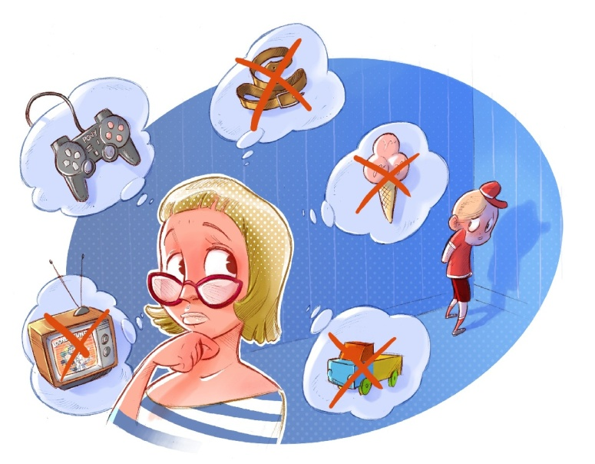
Как наказывать ребёнка? Надо ли это делать? Давайте пообщаемся!
Самое главное правило: ребёнок всегда хороший! Запишите это себе! Поступок плохой, а ребёнок хороший! Говорите о СВОИХ чувствах: Я расстроена! Мне обидно! Мой сын меня огорчил! Это заходит детям в душу. Всегда говорите, за что вы сердитесь, и предлагайте варианты решения ситуации. Ребёнок должен знать, что не так и как это исправить!
Никогда не пускайте в ход игнорирование. Это не лучший способ наказания. Самый тяжёлый вид насилия - эмоциональный! Придумайте правила семьи. За нарушение правил определите «взыскание». Например, не сделал вовремя уроки - не походи к телевизору. Соврал - три дня моешь посуду без очереди и т. д. Чтоб ребёнок заранее знал, что его ждёт.
И дорогие взрослые! Помните! Дети копируют нас! Во всём! Не предоставляйте им возможность брать плохое!

Ссылка на аккаунт Инстаграм:
@antoninavsidorova

